МБОУ «Основная общеобразовательная
русско –татарская школа №115»
Авиастроительного района
города Казани

Публичный отчёт
директора школы
Татьяны Николаевны
Гурьяновой
по итогам
2020-2021 учебного года

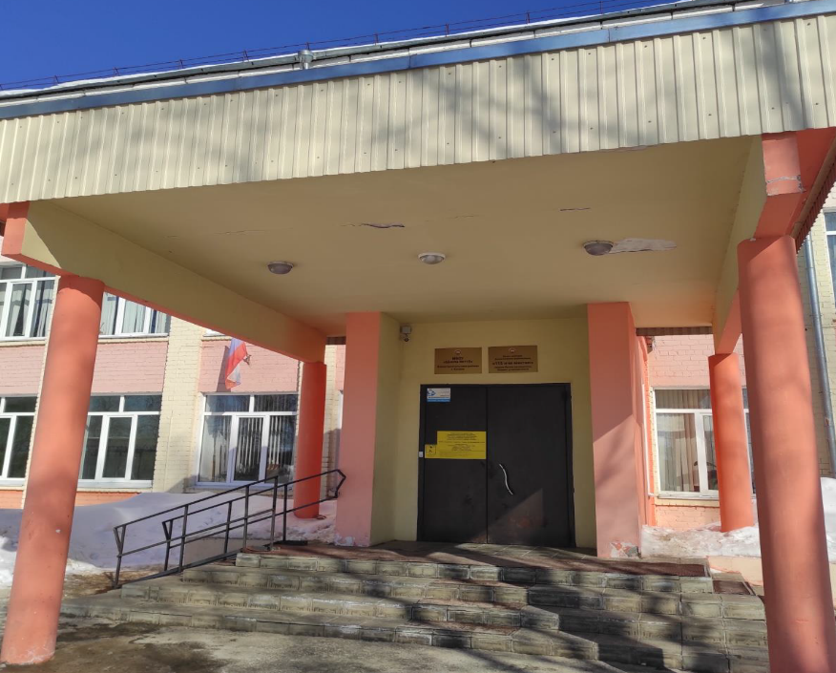

Публичный доклад (отчет) директора
МБОУ «Школа №115»
Авиастроительного района г.Казани

за 2020-2021 учебный год
«За последнее время многое вшкольном образовании менялось и продолжает меняться, но одно остаётся неизменным: школапо-прежнему работает только для детей.Это большой надёжный Дом, где есть буднии праздники, труд и отдых, а главное –добрые школьныетрадиции».

В Публичном отчете мы представили итоги образовательной и воспитательной деятельности нашей школы за 2020 - 2021 учебный год. При разработке отчета мы акцентировали внимание на материалах, представляющих интерес для всех участников образовательных отношений: педагогов, родителей (законных представителей), обучающихся, а также для всех, кто нуждается в информации о нашей образовательной организации. Мы надеемся, что предоставленная информация позволит составить личное впечатление о результатах деятельности школы, условиях обучения, сохранения здоровья и обеспечения безопасности, оценить комфорт образовательной среды и преимущества обучения в нашей школе.

Публичный доклад – это, прежде всего, приглашение к разговору о достижениях, проблемах и перспективах нашей школы, это попытка получить критический отклик и дружеский совет от всех заинтересованных сторон. Ежегодно мы даём оценку выполнения поставленных перед нами задач и определяем перспективы развития на следующий год. Мы создаем для учащихся такую комфортную среду, которая, действительно, становится развивающей и способствующей становлению успешной личности.

Общая характеристика образовательного учреждения
Муниципальное бюджетное общеобразовательное учреждение «Основная общеобразовательная русско-татарская школа №115» создана в целях реализации права граждан на общедоступное и бесплатное начальное общее, основное общее образование, имеет право осуществлять образовательную деятельностьв соответствии с лицензией: 16 Л 01№ 0006031 от 15 февраля 2018г.https://edu.tatar.ru/aviastroit/page2195.htm/page3806567.htm
Свидетельство о государственной аккредитации: 16А01 № 0001446 от 20 марта 2018 г. (действует до 03 мая 2023 г.) https://edu.tatar.ru/aviastroit/page2195.htm/page3806571.htm
Адрес МБОУ «Школа №115»:420085,Республика Татарстан
г.Казань, ул.Беломорская,д №144
Телефон/факс: 7(843)570-93-49
Электронный адрес:sch115_avia@mail.ru
Сайт:https://edu.tatar.ru/aviastroit/page2195.htm/page3806571.htm
Историяшколы
Школа №115 –это школа с полувековой историей. Год открытия школы -1967г.
4 сентября 2020 года школе исполнится 53 года.
ЭТАПЫ БОЛЬШОГО ПУТИ КУСПЕХУ
С 1971 года по 1982 год школа готовила водителей-профессионалов категорий В, С.
В 1989 году получила статус средней школы со спортивно-оздоровительным комплексом.
В 1995 году ей присвоен статус русско-татарской школы.
С момента открытия по 1973 год школа была в ведении Ленинского РОНО.
С 1973 года по 1994 год - в ведении Московского РОО
С 1994 года - в ведении Авиастроительного РОО.
А с 2011 года в ведении Авиастроительного и Ново-Савиновского отдела образования.
Школа достойно продолжает свои традиции, акцентируя своё внимание на качестве образования и гражданско-патриотическом воспитании подрастающего поколения.
Современная школа №115-это Центр гражданско-патриотического воспитания.

  - 2020 – 2021году задачами школы являлись

1.Обеспечитьусвоение обучающимисяобязательногоминимума содержания образования на уровне требованийФГОС.
2.Реализоватьпроектнуюи исследовательскую деятельность(ФГОС НОО иООО).
3.Реализовать внеурочную деятельностькак продолжение (расширение) образовательной программы (образовательной и воспитательнойдеятельности).
4.Предупреждатьнеуспеваемостьнавсех уровняхшкольногообразования (начального общего,основного общего).
5.Повысить ИКТ-компетентность участников образовательного процесса.

6Повышать качество образования, доступное для каждого ребенка, на всех образовательных уровнях, с учетом требований ФГОС, результатов внутришкольного мониторинга, через дальнейшее развитие кадровых, материально-технических, финансово-экономических условий, переход к принципиально новым, в том числе, индивидуальным технологиям обучения.

7.Сохранять идентичность, гражданско-патриотическое, духовно-нравственное воспитание подрастающего поколения посредствоммузейной педагогики через развитие музейного комплекса образовательной организации.

8.Укреплять имидж образовательной организации как образовательного учреждения педагогической культуры, отвечающего высоким требованиям, предъявляемым к современной школе.

- МБОУ «Школа №115» реализуются следующие уровни общего образования:

- начальное общее образование;
- основное общее образование;

Сроки получения общего образования устанавливаются Федеральными государственными образовательными стандартами:
начальное общее образование - 4 года;

основное общее образование - 5 лет;

Характеристика контингента обучающихся

Категории воспитанников | 2016/2017  учебный год | 2017/2018  учебный год | 2018/2019  учебный  год | 2019/2020  учебный  год | 2020/2021  учебный  год
Многодетные семьи | 35 | 39 | 43 | 85 | 85
Малообеспеченные семьи | 62 | 70 | 82 | 94 | 93
Дети – сироты | 3 | 2 | 0 | 3 | 3
Дети – инвалиды | 2 | 3 | 2 | 5 | 8
н/л , состоящие на ВШУ | 3 | 6 | 6 | 5 | 8
Семьи, состоящие на ВШУ | 7 | 9 | 6 | 4 | 0
н\л, состоящие на учете ПДН | 1 | 1 | 1 | 0 | 0
Семьи, состоящие на ПДН | 3 | 1 | 2 | 7 | 4

На конец 2020-2021 учебного года в ОУ обучалось 440 учащихся, 17 классов

– комплектов.
За последниегодычисленность обучающихсярастет. За 4 года количество обучающихся выросло, что говорит о высокой степени доверия родителей педагогическому коллективу
2017-2018 | 2018-2019 | 2019-2020 | 2020-2021
324 | 350 | 403 | 440

Изменилась общая численность обучающихся и число классов в МБОУ «Школа №115»

 | 2015-2016 | 2016-2017 | 2017-2018 | 2018-2019 | 2019-2020 | 2020  2021
Общая численность | 294 | 301 | 324 | 350 | 403 | 440
Число классов | 12 | 12 | 12 | 13 | 15 | 17

Наметился рост численности набора в первые классы за последние годы.

Учебный год | 2015-2016 | 2016-2017 | 2017-2018 | 2018-2019 | 2019-2020 | 2020-2021
Кол-во классов | 1 | 2 | 2 | 2 | 3 | 3
Число обучающихся | 36 | 49 | 56 | 52 | 75 | 75
Средняя наполняемость | 36 | 25 | 28 | 27 | 25 | 25

Структура управления

Управление МБОУ «Школа №115» осуществляется в соответствии с законодательством РФ и Уставом школы на принципах демократичности, открытости, свободного развития личности.

Постоянно действующим органом самоуправления является педагогический совет.

Большое значение в образовательной организации уделяется развитию
ученического самоуправления. Эффективность работы по этому
направлению достигается благодаря сочетанию традиционных и
инновационных методов. Одним из инновационных методов включения
учащихся в общественную жизнь является социальное проектирование,
которое ориентировано на формирование таких качеств, как чувство
социальной ответственности, неравнодушное отношение к судьбе Отечества, умение адаптироваться к современным социокультурнымусловиям.

Непосредственное управление школой осуществляет директор, основной функцией которого является координация усилий всех участников образовательного процесса через Совет родителей, Общее собрание трудового коллектива,Методический совет.

ОРГАНИЗАЦИЯ ОБРАЗОВАТЕЛЬНЫХ ОТНОШЕНИЙ
Школа занимается по 6-дневной учебной неделе. Учебный год начинается 1сентября,продолжительность учебного года не менее 34 недель, каникулы 30 календарных дней, летом - 3 месяца. Для обучающихся1 класса продолжительность учебного года составляет 33 недели, введены дополнительные каникулы (1 неделя в 3 четверти, в феврале). Учебный год длится4четверти (1-9 классы). В школе 17классов-комплектов, а именно: 10классов на уровне начального общего образования, 7классов на уровне основногообщего образования. На уровне начальногообщего образования, во 2-4 классах при 45-минутной продолжительности урока максимальнодопустимая недельная учебная нагрузка составляет 23 часа, с двумя динамическими паузами втечение учебного дня по 20 минут. В 1 классе при 35-минутной продолжительности урока в 1-2 четвертях и 45- минутной в 3-4 четвертях максимально допустимая недельная учебная нагрузка составляет 21час.
Образовательный процесс осуществляется на русском языке. Зачисление обучающихся в школу регламентируется законодательством РФ, Уставом школы. В 1-9 классах обучение осуществляется в рамках классно-урочной системы. Особенностью организации учебно-воспитательного процесса является его многоступенчатость: Подготовительный уровень обучения – 1 год обучения («Школа будущего первоклассника») Уровень начального общего образования – 4 года обучения (1 – 4классы) Уровень основного общего образования– 5 лет обучения (5 – 9 классы) В начальной школе введен иностранный (английский) язык со второго класса, третий час физической культуры с 1 по 9 классы.
Администрация школы проводит работу по обеспечению ФГОС в МБОУ «Школа №115». Такв школе разработана программа обучения по ФГОС, оформлены локальные актыобразовательногоучреждения, все учителя и администрация прошли курсовую подготовку по реализации стандарта. Педагоги и администрация принимают участие в работе семинаров и конференций различного уровня, тематика которых предусматривает вопросы реализации ФГОС.
Обучение в 1-4 классах проходит по линии учебников «Школа России», которая представляет собой объединение завершенных предметных линий реализующихсяпосредством:
базовых предметных и межпредметных понятий, заложенных в содержание системы учебниковсцелью формирования у школьников целостной картинымира;
системы заданий, учитывающих специфику предметного содержания и направленныхнаформирование универсальных учебных действий с целью достижения личностных, метапредметных и предметных результатов освоения основной образовательной программы начальногообщего
образования;
создания методических условий для реализации системно - деятельностного подхода; специальной системы навигации учебников,позволяющейученику ориентироваться как внутриучебников«Школа России», так и выходить за их рамкив поисках других источниковинформации.

Виды внеклассной и внеурочной деятельности

  - МБОУ «Школа №115» внеурочная деятельность реализуется через оптимизационную модель и определяется планами внеурочной деятельности

- рабочими программами курсов внеурочной деятельности начального, основного общего образования.

Внеурочная деятельность в ОУ реализуется в 1-4 классах во второй половине дня, в 5-9 классах по направлениям развития личности (спортивно-оздоровительное, духовно-нравственное, общеинтеллектуальное, социальное, общекультурное), в том числе через такие формы как: объединения, практикумы, мастерские, секции и другие, на добровольной основе, в соответствии с выбором обучающихся и их родителей (законных представителей).

Внеурочная деятельность является составной частью учебно-воспитательного процесса и одной из форм организации свободного времени учащихся. Вшколе реализуется 46программ внеурочной деятельности.

Учебно-материальная база, благоустройство и оснащенность

Для организации образовательного процесса в школе имеются 28 учебных кабинетов, 2 кабинета обеспечены лаборантскими, имеются большой и малый спортивные залы, библиотека, учебные мастерские для мальчиков, кабинет технологии для девочек, медицинский кабинет, столовая, совмещенная с актовым залом на 120 посадочных мест.

Библиотека, книгохранилище для литературы и учебников. 100% учащихся обеспечены бесплатной учебной литературой.

Все учебные помещения имеют необходимую мебель, технические средства обучения, оборудование, видео - и аудио технику, что соответствует требованиям нормативных документов санитарного законодательства к деятельности образовательных учреждений. Уровень оснащённости учебных помещений позволяет организовать образовательный процесс по всем дисциплинам заявленных основных общеобразовательных программ.

- школе работает ИНТЕРНЕТ, совершенствуется локальная компьютерная сеть, обеспечивающая эффективность внутреннего документооборота, доступ в Интернет - 100Мбит/с.
Таким образом, существует единое информационное пространство всех участников образовательных отношений; что делает возможным обеспечение развития цифровизации образовательного процесса в соответствии с основными задачами, условиями и особенностями функционирования цифровой образовательной среды для разных уровнейобразования, повышения эффективности государственного и муниципального управления в сфере образования.

Организация питания
В нашей школе используется система безналичного питания по картам. Она позволяет учащимся оплачивать питание в столовой с помощью бесконтактных пластиковых карт. У каждого ученика имеется электронная пластиковая карта для безналичной оплаты учащимися школьных обедов и завтраков. Их использование на сегодняшний день составляет 100%, то есть при помощи карты оплачивают питание все учащиеся.
Работа столовой организована в соответствии с требованиями, предъявленными нормативными актами к организации питания в школе.Обеспеченность пищеблока посудой, инвентарем, холодильным, технологическим оборудованием хорошая. В школе имеется современный обеденный зал на 120 посадочныхмест.
В школе имеется дорожная карта по улучшению качества питания
обучающихся МБОУ «Школа №115» Цель которой:
Сохранение и укрепление здоровья обучающихся за счёт повышения качества и безопасности школьного питания. Создание условий, обеспечивающих 86% охват обучающихся горячим питанием, организация двухразового горячего питания.
Сроки реализации:
сентябрь 2020 года – май 2021 года
Ожидаемый результат:
-86 % охват обучающихся горячим питанием;
- 88,8% охват обучающихся двухразовым питанием;

Сравнительный анализ охвата питания за последние 7 лет

Год |  |  |  |  |  |  | % охвата
2014-2015уч.г |  |  |  |  |  |  | 99,2 %учащихся.
2015-2016 уч.г |  |  |  |  |  |  | 97,9% учащихся
2016-2017 уч.г |  |  |  |  |  |  | 99,1 %учащихся.
2017-2018уч.г |  |  |  |  |  |  | 99,9 %учащихся.
2018-2019 уч.г |  |  |  |  |  |  | 100 %учащихся.
 |  |  |  |  |  |  | 119,7%учащихся.
  2019-2020 уч.г |  |  |  | 100 %учащихся.
2020-2021 уч.год |  |  |  |  |  |  | 140% учащихся.

Кадровый состав

Школа обладает стабильным коллективом, который ориентирован на качественную работу.

- школе работают 22 педагога . Из них 10-это выпускники школы, включая 3 членов администрации, 1 квалификационной категории – 13 человек Не имеют категории-7 человек .СЗД-2 педагога.

Аттестация педагогических кадров является хорошим показателем творческой деятельности педагогов, механизмом совершенствования управления качеством образования.

- 1 педагог имеет награды «Отличник народного просвещения».

- 3 педагога имеют нагрудный знак «За заслуги в образовании РТ»

- 1 педагог имеет «Медаль в память1000- летия Казани»

- Многие имеют грамоты Управления Образования.
За последние 5 лет все педагоги, кроме молодых специалистов, прошли курсы повышения квалификации при ИРО РТ.

Высококвалифицированный педагогический коллектив – основа успешного функционирования и развития школы как педагогической системы.

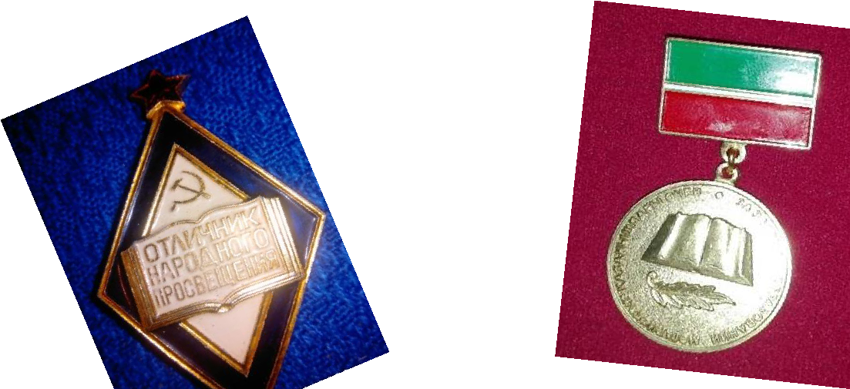
Из анализа видно, что коллектив стабилен, обновление происходит незначительное.

Результаты деятельности организации, качество образования

На уровне начального общего образования в 2020-2021учебном году обучалось 249 учеников.

Учебный год | 2017/18 | 2018/19 | 2019/2020 | 2020-2021
Успеваемость | 100% | 99,28% | 100 | 100
Качество | 55,54% | 56,52% | 62,99 | 61,27

На данной диаграмме представлено качество и успеваемость в сравнении с прошлым учебным годом.
Вывод: успеваемость 100%, качество понизилось в сравнении с прошлым годом на 1,72 %.

На уровне основного общего образования в 2021-2021 учебном году обучалось 192 ученика.
На данной диаграмме представлено качество и успеваемость в сравнении с прошлым учебным годом.
Вывод: успеваемость 100%, качество повысилось в сравнении с прошлым годом на 7,09%.

 | 2017-2018 | 2018-2019 | 2019-2020 | 2020-2021
2-4 | 52,54 | 56,52 | 62,99 | 61,27
5-9 | 44,27 | 40,74 | 48,45 | 42,93
2-9 | 48,4 | 48,63 | 55,72 | 51,65

Внешний мониторинг качества образования
Всероссийские проверочные работы
Во исполнение Указа Президента РФ от 02.04.2020 №239 «О мерах по обеспечению
санитарно-эпидемиологического благополучия населения на территории РФ в
связи с распространением новой коронавирусной инфекции (COVID – 19)», с
учетом «Методических рекомендаций об организации образовательного процесса в
2019-2020 учебном году в условиях профилактики и предотвращения
распространения новой коронавирусной инфекции в организациях, реализующих
основные образовательные программы дошкольного и общего образования»
(письмо Минпросвещения России от 08.04.2020 № ГД – 16/04 всероссийские
проверочные работы 2018-2019 учебного года проводились в сентябре 2020-
2021 учебного года.

В сентябре 2020 года проводились Всероссийские проверочные работы
ВПР – это комплексный проект в области оценки качества образования, предусматривающий развитие единого образовательного пространства в РФ, мониторинг введения ФГОС, формирование единых стандартизированных подходов к оцениванию образовательных достижений обучающихся. В рамках ВПР осуществляется проверка наиболее значимых аспектов подготовки обучаемых как с точки зрения использования результатов обучения в повседневной жизни, так и с точки зрения продолжения образования. В нашей школе проводилась ВПР в единое для всей страны время, по единым комплектам заданий. Единые критерии оценивания дают возможность оценить учебные результаты обучающихся по единым критериям. Образовательным организациям не рекомендует использовать результаты ВПР для выставления годовых отметок по предметам обучающимся – участникам ВПР.

В таблице Вы видите данные результатов ВПР 5 класса,6,7,8,9 классов
Мониторинг результатов ВПР 5 классов
Школа | Количество учащихся по списку | Количество учащихся выполнявших работу | % | Средняя оценка | Успеваемость (% учащихся без «2») | Результативность (качество)  (% учащихся «5» и «4») | Количество учащихся, выполнивших работу на недостаточном уровне, на «2» | % | Количество учащихся, выполнивших работу на максимальный балл* | % | Средний балл ( по первичному баллу)
Русский язык | 50 | 44 | 88 | 3,63 | 97,7 | 54,5 | 1 | 2,27 | 0 | 0 | 23,4
математика | 50 | 45 | 90 | 3,8 | 100 | 62,2 | 0 | 0 | 0 | 0 | 11,33
Окр.мир | 50 | 50 | 100 | 3,78 | 96 | 76 | 2 | 4 | 0 | 0 | 20,36

Мониторинг результатов ВПР 6 классов

Школа | Количество учащихся по списку | Количество учащихся выполнявших работу | % | Средняя оценка | Успеваемость (% учащихся без «2») | Результативность (качество)  (% учащихся «5» и «4») | Средний балл ( по первичному баллу)
Русский язык | 38 | 35 | 92,10% | 3,4 | 91,4 | 37,1 | 25,8
математика | 38 | 34 | 89,50% | 3,47 | 94,1 | 47,05 | 9,6
история | 38 | 35 | 92,10% | 3,7 | 100 | 74,3 | 8,17
биология | 38 | 34 | 89,50% | 3,76 | 100 | 76,47 | 17,67

Мониторинг результатов ВПР 7 классов

Школа | Количество учащихся по списку | Количество учащихся выполнявших работу | % | Средняя оценка | Успеваемость (% учащихся без «2») | Результативность (качество)  (% учащихся «5» и «4») | Средний балл ( по первичному баллу)
Русский язык | 29 | 25 | 86,20% | 3 | 88 | 12 | 26,08
математика | 29 | 25 | 86,20% | 3,4 | 96 | 44 | 8,8
история | 29 | 25 | 86,20% | 3,28 | 100 | 28 | 8,6
биология | 29 | 25 | 86,20% | 3,32 | 92 | 40 | 15,6
общество | 29 | 24 | 82,70% | 3,6 | 100 | 54,2 | 13,9
география | 29 | 27 | 93,10% | 3,4 | 100 | 40,7 | 19

Мониторинг результатов ВПР 8 классов

Школа | Количество учащихся по списку | Количество учащихся выполнявших работу | % | Средняя оценка | Успеваемость (% учащихся без «2») | Результативность (качество)  (% учащихся «5» и «4») | Средний балл ( по первичному баллу)
Русский язык | 30 | 27 | 90,00% | 3,4 | 85,2 | 44,4 | 27,5
математика | 30 | 25 | 83,30% | 3,24 | 88 | 36 | 9,36
история | 30 | 27 | 90,00% | 3,4 | 88,8 | 48,1 | 12,11
биология | 30 | 28 | 93,30% | 3,5 | 96,4 | 53,6 | 15,6
общество | 30 | 27 | 90,00% | 3,2 | 92,6 | 33,3 | 13,1
география | 30 | 28 | 93,30% | 3,7 | 83,3 | 60,7 | 23,7
Физика | 30 | 25 | 83,30% | 3,5 | 100 | 52 | 7,56
Англ.яз | 30 | 26 | 86,60% | 4,07 | 100 | 69,2 | 22,96

Мониторинг результатов ВПР 9 классов

Школа | Количество учащихся по списку | Количество учащихся выполнявших работу | % | Средняя оценка | Успеваемость (% учащихся без «2») | Результативность (качество)  (% учащихся «5» и «4») | Средний балл ( по первичному баллу)
Русский язык | 43 | 38 | 88,37% | 3,36 | 92,1 | 42,1 | 30,02
математика | 43 | 38 | 88,37% | 3,15 | 92,1 | 23,68 | 11

Обучающиеся 4,5,6,7,8 классы справились с предложенной работой и показали базовый уровень достижения предметных и метапредметных результатов, однако в результаты отдельных заданий требуют доработки по устранению недочётов.

Результаты государственной итоговой аттестации в 9-х классах

В связи с распространением новой коронавирусной инфекции (COVID –
19)» учащиеся 9 класса не проходили ГИА в форме ОГЭ.В 2019-2020 учебном году в школе обучались учащиеся 9-а класса в количестве 24 человек. По итогам учебного года все обучающиеся успевают по всем предметам.
В соответствии с нормативными документами Министерства просвещения РФ и Федеральной службы по надзору в сфере образования и науки, в целях обеспечения санитарно-эпидемиологического благополучия государственная итоговая аттестация в 9 классах не проводилась.
Решением педагогического совета все 24 обучающиеся 9-а класса получили аттестат об основном общем образовании.
Аттестаты об основномобщем образовании и приложения выдали всем 24 выпускникам школы,завершившим обучение по образовательным программам основного общегообразования и имеющим итоговые отметки не ниже «удовлетворительно» по всемучебным предметам учебного плана, изучавшимся на уровне основного общегообразования, и результат «зачет» за итоговое собеседование по русскому языку.
Итоговые отметки по учебным предметам образовательной программы
основного общего образования определялись как среднее арифметическое
четвертных отметок за 9 класс и были выставлены в аттестат
об основном общем образовании целыми числами в соответствии с правилами
математического округления.

Оценка функционирования ВСОКО
По итогам оценки качества образования в 2021 году выявлено, что уровень метапредметных результатов соответствуют среднему уровню, формированность личностных результата высокая.

Методическая работа
Педагог третьего тысячелетия, эпохи информационной технологии, работает в условиях, когда научное знание устаревает и обновляется быстрее, чем успевает усвоиться учениками в рамках организованного процесса обучения. Отсюда следует, что школа призвана подготовить ребёнка к жизни в таком мире, которыйхарактеризуется неоднозначностью развития. Эти условия придают особую актуальность методической работе, которая направлена на повышение профессиональной компетентности и педагогического мастерства учителя, на развитие его творческого потенциала, на совершенствование учебно-воспитательного процесса и достижения оптимального уровня образования, воспитания и развитияшкольника.
С учетом уровня организации учебно-воспитательного процесса в 2020-2021учебном году коллектив школы продолжил работать над единой методической темой «Создание условий для развития творческого потенциала всех субъектов образовательного процесса в школе в условиях ФГОС с целью формирования всесторонне и гармонично развитой личности, способной к саморазвитию, этнокультурному и гражданскому самоопределению на основе демократических, патриотических, культурно-исторических ценностей мировой культуры и традиций народов России»

Итоги участия МБОУ «Школа №115» в конкурсах и соревнованиях в 2020-2021 уч. году.

Представление педагогического опыта является неотъемлемой частью профессиональной деятельности любого педагога. Подготовка и участие в конкурсах становятся настоящей школой повышения уровня педагогической компетентности. Безусловно, конкурсы педагогического мастерства выявляют оригинальные, нетрадиционные подходы к обучению и воспитанию детей, стимулируют педагогическое творчество, дают возможность представить не только собственный опыт, но и познакомиться с разработками коллег. Они позволяют учителям «выходить» за пределы образовательного учреждения, осмысливать происходящее в современной школе, прогнозировать профессиональное развитие и проектировать свою дальнейшую педагогическую деятельность, направленную на профессиональный рост.

Участие в конференциях дает толчок личностному росту, развивает лидерские качества, умение выступать на публике и вести дискуссию. Это наработка связей в профессиональной среде.
ФИО, должность | Тема публикации | Где опубликовано, когда
Барышева Людмила Юрьевна | Организация дистанционного обучения в МБОУ «Школа №115» Авиастроительного района г. Казани | Отдел образования исполнительного комитета муниципального образования города Казани по Ново-Савиновскому и Авиастроительному районам  Сборник Модели организации обучения и воспитания с использованием дистанционных технологий. 2020г.
Гурьянова Татьяна Николаевна | Организация дистанционного обучения в МБОУ «Школа №115» Авиастроительного района г. Казани | Отдел образования исполнительного комитета муниципального образования города Казани по Ново-Савиновскому и Авиастроительному районам  Сборник Модели организации обучения и воспитания с использованием дистанционных технологий. 2020г.
Султанова Л.Р. | Тема публикации «Деньги». | Публикация на сайте журнала «Современный урок» по адресу www.Iurok.ru в феврале 2021 г.

В этом учебном году ученики принимали активное участие в различных творческих делах школы, района, города и республики.

Название конкурса | уровень | результат
Районный отборочный тур муниципального этапа II Международного литературного конкурса чтецов «Джалиловские чтения» | Районный | Грамота за 3 место  Гайнетдинов Эмиль,5Б  Грамота за участие  Сафина Азалия 5А класс  Казначеев Александр 4Б класс
III Межрегиональная научно-исследовательская конференция  имени Роберта Миннуллина | Республиканский | Муратов Камиль  3А класс сертификат участника
Конкурс костюмов «Осенняя фантазия» | Районный | Пицхелаури Злата. 1В кл. Почётная грамота 3 место.
Конкурс-выставка – «Вторая жизнь упаковки» | Городской | Губайдуллин Арслан. 1В кл. Участник.
Всероссийский конкурс творческих работ «Вместе Ярче!» (региональный этап) | Региональный | Большаков Муслим. 1В кл. Участник.
Международный математический онлайн конкурс. Осень, 2020г. | Международный | Ахмиев Василь, 1Б кл. Диплом 3 степени.
Конкурс «Путешествие». | Республиканский | Челякова Виктория 9А кл. Участие
Районный конкурс «Добрый молодец и Красна девица – 2020». Сентябрь, 2020г. | Районный | Челякова Виктория 9А кл. Участник.
2. Районный конкурс «Как животных в мире много!». Номинация «Мой четвероногий дуг». | Районный | Сергеев Арсений, 2Б кл. Грамота за 3 место.
Всероссийский конкурс «О крепком здоровье замолвите слово!». | Всероссийский | Фатыхова Камилла, 9А кл. Диплом I степени.
Районный конкурс «Виват учитель». Челякова Виктория, 9 А. | Районный | Челякова Виктория, 9 А. Участник.
I Международный заочный конкурс талантов для детей и взрослых «Творческая вселенная». Диплом лауреата 2 степени | Международный | Диплом лауреата 2 степени
Региональный конкурс «Славим Отечество и героев». | Региональный | Сайфаттарова Эмилия, 7А кл.
Республиканский конкурс-фестиваль «Патриоты России!». | Республиканский | Челякова Виктория, 9А кл. Диплом III степени.
ФГАОУ ВО КФУ МинОбр и Н. Республиканская онлайн-олимпиада Winkid по предмету Татарский язык 5 класс. | Республиканский | Сафина Азалия, 5A кл. Диплом призёра.  ГарифуллинаАлия, 6А класс. Диплом участника.
Районные соревнования школьников «Золотая осень» по технике туризма в средней возрастной группе. | Районный | Грамота за 2 место.
Районные соревнования школьников «Золотая осень» по технике туризма в старшей возрастной группе. | Районный | Грамота за 2 место.
Районные соревнования школьников «Золотая осень» по технике туризма в младшей возрастной группе. | Районный | Грамота за 2 место.
Республиканский конкурс чтецов литературных произведений «Татар сүзе». | Республиканский | СунгатулинаКамиля 6 А класс Благодарственное письмо.  Гайнетдинов Эмиль, 5Б класс. Благодарственное письмо.  Сафина Азалия 5А класс. Благодарственное письмо.
Районный конкурс костюмов "Осенняя фантазия". | Районный | Пицхелаури Злата, 1В класс. 3 место.
2. Районный конкурс «Новогодний карнавал». | Районный | Тимофеева Наина 1В класс.
Всероссийский конкурс по русскому языку «Матрёшка». | Всероссийский | Белова Кира, 5А класс.
Всероссийская олимпиада "Безопасное колесо" Победитель. | Республиканский | Гильметдинова Диана, 3Б класс.
Городской олимпиадный центр. Творческая новогодняя олимпиада. | Городской | Муратов Камиль. 3Б класс.
Районный конкурс «Юный конферансье». | Районный | Капитонов Александр, 1А класс.
Районный конкурс «Новогодний марафон». | Районный | Капитонов Александр, 1А класс.
Районный конкурс «Новогодний марафон». | Районный | Мальцев Даниэль, 1А класс.
Всероссийская олимпиада «Безопасные дороги». | Всероссийский | Зиатдинова Малика, КасимоваРалина, 4Б класс. Участник.
Районный конкурс Селфи "Краеведов". 1 место. | Районный | Команда 9А класса.
Районный конкурс Капитанов "Краеведов". | Районный | Фатыхова Камилла, 9А класс. 2 место.
Районный конкурс Краеведов. | Районный | Команда 9А класса. 2 место.
Всероссийская олимпиада «Безопасные дороги». | Всероссийский | ГельметдиновРамис, Арсланов Ранис, Карпова Александра, Ибрагимов Тимур. 4А класс. Победитель.
Районный конкурс «Юный конферансье». | Районный | Ахмадуллина Милана, 6А класс. Участник.  Фатыхова Камилла, 9А класс. Участник.
Городской фестиваль-конкурс «Солнечный мост». | Городской | Фролова Ангелина, 5Б класс. Участник.
Республиканский конкурс «Соседи по планете». | Республиканский | Сайфаттарова Эмилия, 7А класс. Диплом призёра 1 степени.
Всероссийский конкурс Новогодняя звезда». | Всероссийский
Городские Инклюзивные спортивные соревнования «Игры равных возможностей». | Городской | Ватыхова Камилла, Челякова Виктория, Тошматов Мухаммад, Гимадиев Адель, Серебряков Адель. 9А класс. Участие.
Открытый российский математический интернет-конкурс «Судоку».  СунгатуллинаКамиля, 6А класс. Перечневая математическая олимпиада САММАТ. Межрегиональная олимпиада школьников по математике. | Всероссийский | Куликова Анастасия, 7А класс. Диплом 1 степени.
Республиканская олимпиада по татарскому языку для одарённых детей. | Республиканский | Сафина Азалия, 5А класс. Сертификат участника.  ГималетдиноваДиляра, 5А класс. Сертификат призёра.
Районный конкурс творческих работ "Читаем Фета". | Районный | Сайфутдинова Камилла, 5А класс. Диплом I степени.  Турпитко Амалия Павловна, 2А класс. Участие.
ФГАОУ ВО КФУ МинОбр и Н. Республиканская онлайн-олимпиада Winkid по предмету Татарский язык 5 класс. | Республиканский | Сафина Азалия, 5А класс. Диплом победителя.
Республиканская онлайн олимпиада WINKID при КФУ по английскому языку. | Республиканский | Гайфутдинов Амир, 5А класс. Участие.  Ахмадуллина Милана, 6А класс. Участие.
Всероссийский конкурс звучащего слова «О любви на родном языке». | Всероссийский | СунгатулинаКамиляИльшатовна, Сертификат участника.
VIII Республиканская конференция учебно-исследовательских и проектных работ «В мире знаний». | Республиканский | Плаксин Владислав, 3А класс. Сертификат участника.
XXV открытая городская научно-практическая конференция «Мир науки». | Городской | Плаксин Владислав, 3А класс. Диплом 2 степени.
Публикация: Мир науки: городская научно-практическая конференция учащихся «Мир науки», 12 марта 2021 года: сборник тезисов / отв. Ред. Н.Е. Николаева, Э.А. Кузнецова – Казань: Издательство Казанского ГАУ, 2021. – 200 с. | Городской | Плаксин Владислав, 3А класс. Тема: «Робототехника и игра. Вездеход М.Т.R.4». Руководитель: Ахманова Г.Ф.
Республиканский олимпиадный центр творческих работ. | Республиканский | Муратов Камиль, 3Б класс. Диплом участника.
Открытая городская олимпиада по математике. | Городской | Андриянов Роман, Муратов Камиль. Участие.
Республиканский конкурс творческих работ «Сказочная зима». | Республиканский | Королёва Ксения, 4Б класс. Диплом за 3 место.
Городской конкурс рисунков «Я и закон». | Городской | Карпова Анастасия, 4А класс. Диплом лауреата III степени.
Республиканский конкурс стихов при поддержке телеканала ТНВ «Мы разные – но мы едины». | Республиканский | Карпова Анастасия, 4А класс. Участие.
Международный конкурс исследовательских проектных работ «Правнуки победителей». | Международный | Карпова Анастасия, 4А класс. Участие.
Всероссийский творческий конкурс «Мои герои большой войны». | Всероссийский | Карпова Анастасия, 4А класс. Участие.
Республиканский конкурс творческих работ «Сказочная зима». | Республиканский | Королёва Ксения, 4Б класс. Диплом за 3 место.
Кустовой смотр строя и песни среди школ №5, 26, 54, 62, 115, 145 Авиастроительного района г.Казани, посвящённом ко Дню защитников Отечества. | Районный | Грамота за 1 место.
Районный смотр строя и песни, посвящённый ко Дню защитников Отечества. | Районный | Грамота за 2 место.
Районный конкурс чтецов «В сердцах, в умах, на языках вечный Габдулла Тукай - 2021». | Районный | Сафина Азалия, 5А класс. 3 место.  Гайнетдинов Эмиль, 5Б класс. Участие.
Республиканская научно-практическая конференция имени Р.Миннуллина. | Республиканский | Муратов Камиль, 4Б класс. Сертификат участника.
Районный конкурс литературно-музыкальных композиций «Неугасима память поколений», участие. | Районный | Саляхов Алмаз, Сайпуллаев Руслан, 7А класс. Участие.
Районный конкурс «Самый умный школьник по знанию Правил дорожного движения». | Районный | Филиппов Михаил, 7А класс. 2 место.
Городской конкурс «Долг каждого человека». | Городской | Сафаттарова Эмилия, 7а класс. Участие.
Всероссийский конкурс «Есть такая профессия – Родину защищать». | Всероссийский | Буслаев Роман , 7А класс.участие.
Региональный конкурс, проводимый Центром развития образования имени КД. Ушинского. | Региональный | Буслаев Роман, 7А класс. 1 место.
Региональный конкурс, проводимый Центром развития образования имени КД. Ушинского. | Региональный | Сайфаттарова Эмилия, 7А класс. 1 место.
Республиканский конкурс «Символ года ТРО РДШ 2021». 8. ДавлетшинАйнур, НуретдиноваДиляра, 7А класс. Районный конкурс «Без права на ошибку». 3 место. | Республиканский | Сайфаттарова Эмилия , 7А класс. Участие.
Районный конкурс ЮИД «Безопасное колесо – 2021». | Городской | Пименов Матвей, Чупилкина Майя, ГаллямовКарим, Сафина Азалия, 5А класс. 3 место.
Всероссийский конкурс конкурсант. | Всероссийский | Фролова Ангелина, 5Б класс. Диплом 1 степени.
Растим патриотов России. | Городской | Розов Станислав, Миронов Никита, Ибрагимова Алина, 8А класс. Участие.
Городской конкурс «Самый умный школьник по знанию Правил дорожного движения». | Городской | Филиппов Михаил, 7А класс. Диплом лауреата.
Республиканский конкурс «Моя любимая игрушка». | Республиканский | Сергеев Арсений, 2б класс. 2 место.
Республиканский конкурс творческих работ «Сказочная зима». | Республиканский | Губаев Искандер. 9Б класс. Диплом за 3 место.
Республиканский конкурс творческих работ «Сказочная зима». | Республиканский | Губаев Искандер. 9Б класс. Диплом за 3 место.
Открытый городской конкурс юного переводчика имени Ш.Мударриса. | Городской | Билалова Ралина, 8А класс. Участник.
ФГАОУ ВО КФУ МинОбр и Н. Республиканская онлайн-олимпиада Winkid по предмету Окружающий мир 2 класс. | Республиканский | Васин Артём. 2А класс. Диплом победителя.
Городская открытая олимпиада для младших школьников «Умка» по русскому языку. | Городской | Васин Артём, 2А класс. Диплом призёра.
1. Районные соревнования по настольному теннису среди девушек общеобразовательных учреждений. | Районный | Диплом за 2 место вручается команде школы.
Районные соревнования по настольному теннису среди девушек общеобразовательных учреждений. | Районный | Галкина Милана, 9А класс. Диплом за 2 место.
Районные соревнования по настольному теннису среди девушек общеобразовательных учреждений. | Районный | Зарипова Жасмин, 9А класс. Диплом за 2 место.
Районные соревнования по настольному теннису среди девушек общеобразовательных учреждений. | Районный | Ибрагимова Эмилия, 8А класс. Диплом за 2 место.
Муниципальный этап городского конкурса по волейболу. | Районный | Команда МБОУ «Школа №115». Диплом за 3 место.
Районный смотр строя и песни среди 9-11 классов, посвящённом Дню Победы среди школ Авиастроительного района г. Казани | Районный | Грамота за 2 место
Районный конкурс знаменных групп, посвящённом Дню Победы среди школ Авиастроительного района г. Казани | Районный | Грамота за 2 место
Городской конкурс среди учащихся 6-7 классов образовательных организаций г.Казани «Самый умный ученик по знанию Правил дорожного движения» | Городской | Фмилиппов Михаил, 7А класс. Диплом лауреата
Районный этап городского конкурса театральных композиций и художественного чтения «Колокола памяти – 2021», приуроченного к 76-летию Великой Победы | Районный | Сафина Азалия, 5А класс. Грамота за 2 место.
Республиканский творческий конкурс по произведениям Габдуллы Тукая | Республиканский | Сайфутдинова Камилла, 5А класс. 2 место.
Республиканская научно-практическая конференция им. Хальфина. | Республиканский | Билалова Ралина, 8А класс. Сертификат участника.
Билалова Ралина, 8А класс. Открытый городской конкурс юного переводчика имени Ш.Мударриса. | Республиканский | Билалова Ралина, 8А класс. Участие.
Городской конкурс “Весеннее очарование – 2021” | Городской | Фролова Ангелина, 5Б класс. Завоевал титул “МиssSMS»

Учителя тоже активно участвовали в конкурсах, конференция.

Уровень | Название конкурса | ФИО участника, должность | Результат
Региональный | Региональный конкурс проводимый Центром развития образования имени К.Д. Ушинского. | Сергеева И.А. | Диплом 1 степени.
Всероссийский | Всероссийский педагогический конкурс «Педагогические секреты». | Султанова Л.Р. | Участник.
Международный | I Международный заочный конкурс талантов для детей и взрослых «Творческая вселенная» | Сергеева Инна Александровна | Диплом лауреата 2 степени
Республиканский | Республиканский конкурс на создание креативного интернет-контента антитеррористической патриотической тематике. | Клетнёва Анастасия Валерьевна | Участие
Республиканский | Республиканская научно-практическая конференция "Развитие продуктивного взаимодействия психологии и педагогики в современном образовательном процессе" | Клетнёва Анастасия Валерьевна | Участие
Районный | Районный конкурс «Смотр кабинетов по профилактике ПАВ». | Алтынова Оксана Васильевна, Сергеева Инна Александровна | 3 место.
Всемирный | VII Всемирный литературный марафон | ФайзрахмановаФираяРашитовна | Участник
Учитель, ориентированный на достижения, является примером для учеников и доказательством состоятельности методов его работы.

Школа немыслима, если сами педагоги не ориентируются на достижение высоких личных, профессиональных и иных достижений. С этой целью учителю необходимо поддерживать и развивать потребности заниматься повышением своей квалификации, чтобы педагоги и их учащиеся участвовали в различных конкурсах разной направленности.

Система воспитательной работы
Главная цель воспитательной деятельности нашего коллектива - создание условий для воспитания высоконравственных, творческих, компетентных граждан России, принимающих судьбу Отечества как свою личную, осознающих ответственность за настоящее и будущеесвоей страны, укорененных в духовных и культурных традициях российскогонарода.
Исходя из цели воспитательной работы, были определены приоритетные направления воспитательной деятельности школы: гражданско-патриотическое и духовно- нравственное, художественное, ценностно-ориентировочное, познавательное, спортивно- оздоровительное,профилактическое.
Одним из основных направлений деятельности школы, является гражданско - патриотическое направление. Патриотическому воспитанию в школе уделяется большое внимание. Воспитание чувства патриотизма, уважительного отношения к себе дает положительные результаты, что является показателем успешности воспитательной работы.
Ежегодно наша школа принимает участие в шествии «Бессмертного полка». 9 мая учащиеся, родители и сотрудники школы примут участие в акции "Бессмертный полк", которая в этом году пройдёт в режиме онлайн. В акции примут участие ученики и учителя школы.
В этом году 5 мая 2021 года состоится митинг,посвящённый труженикам микрорайона, закрепленных за територрией школы. За плечами этих смелых и отважных людей почти век, а потому много воспоминаний. И доброго, и того, чего вспоминать не хочется, но это всё осталось в сердце.
Были приглашены ветераныКлетнев П.К и Хуснутдинов Х.Т., они рассказалиучащимся о своём нелегком боевом пути в самые страшные годы войны.
В этом году в рамках месячника прошло много мероприятий, охватывающих всех участников образовательного процесса.
Школьная команда юнармейцев приняла участие в районном смотре строя и песни, который традиционно проходит в преддверии празднования Дня защитника Отечества. Мы заняли почетное 2 место.
Месячник проводился насыщенно, разнообразно. Он включал в себя тематическую выставку - представление в школьной библиотеке, спортивные соревнования, концертную программу, конкурс рисунков и плакатов, встречи с ветеранами войны, экскурсии в музей боевой славы, уроки мужества, все эти мероприятия очень важны для поколения, не знавшего войны, каждое соприкосновение с живой историей, каждый рассказ о славных страницах нашего государства наполнен особым смыслом, что во многом способствует гражданскому и нравственному становлению личности.
В школе функционируют 2 музея
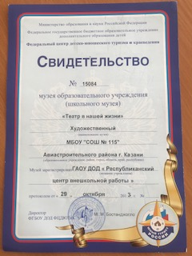
В Муниципальном бюджетном общеобразовательном учреждении«Школа №115»Авиастроительного района города Казани Республики Татарстан открыт школьный музей. Он был создан в 90-х годах под руководством директора школы Ивановой Н.И. Руководителем музея является учитель татарского языка и литературы АбдуллазяноваИлсиярВазиховна . Школьный музей называется «Театр в нашей жизни». Здесь представлен мир театра,одного из лучших театров Казани – татарского Государственного академического театра имени ГалиаскараКамала. Музей посвящён ярким представителям татарского театрального искусства. На стендах музея можно увидеть основателя первой профессиональной татарской театральной труппы,которым является оренбургский учитель, многогранная личность Ильяс Кудашев-Ашказарский (1884-1942), режиссера ГабдуллаКариева (1886-1920), ставшего ее руководителем и еще при жизни названный "отцом татарского театра",СахибжамалуГиззатуллину-Волжскую(1885-1974) – первую в мире женщину-мусульманку, взошедшую на сценические подмостки. Труппа "Сайяр", т.е. "Передвижник" (так назвал труппу народный поэт Габдулла Тукай в 1908 году), с первых же шагов стала символом просвещения, культуры среди народа.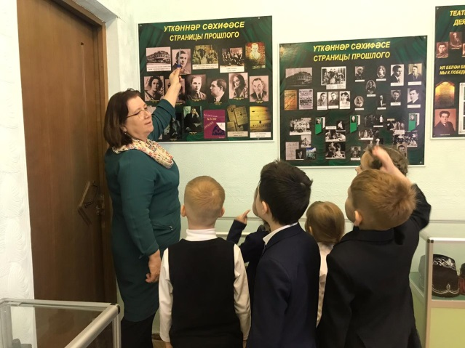
В музее имеются афиши, как бы приглашая нас в театр. Эти спектакли – классика татарской драматургии, уже много лет не сходят со сцены татарского театра.
Сотрудники музея продолжает активно работать по полнению и оформлению фондов музея. В этой работе большую помощь оказывает администрация школы во главе с директором школы Гурьяновой Т.Н., а также педагогический коллектив и родители учащихся школы №115. При поддержке директораГурьяновой Т.Н. была создана материально-техническая база музея: музейная мебель.
В музее организовываются встречи с творческими людьми. Также у нас состоялась встреча с известными актёрами театра им. Г.Камала . Впереди ещё много интересных встреч.
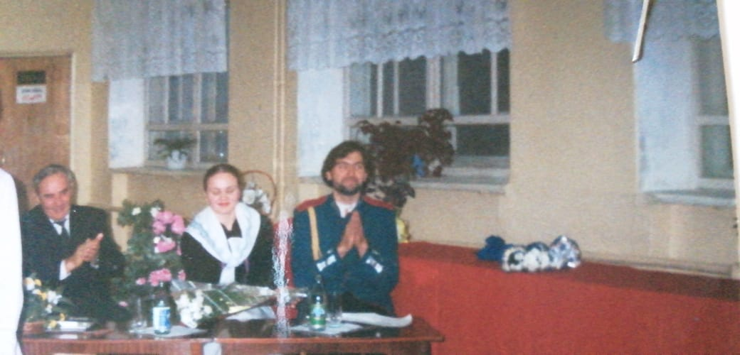
Школьный музей включён в жизнь местного сообщества и поэтому у нас бывает много гостей. Среди них гости республиканского и городского уровней.Экскурсии проводятся на двух языках: татарском и русском .ИлсиярВазиховна с большим интересом собирает и пополняет материал об известных татарских актёрах.
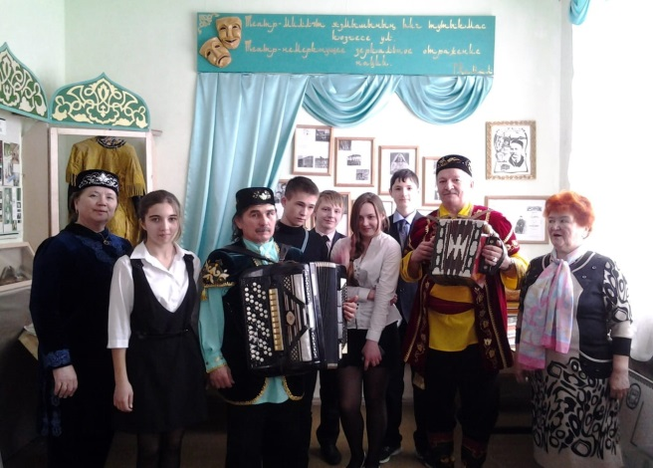
Активными участниками жизни музея являются наши учащиеся, которые во время экскурсий знакомятся с жизнью и творчеством актёров, проводят большую исследовательскую работу, а также сами ставят школьные спектакли. 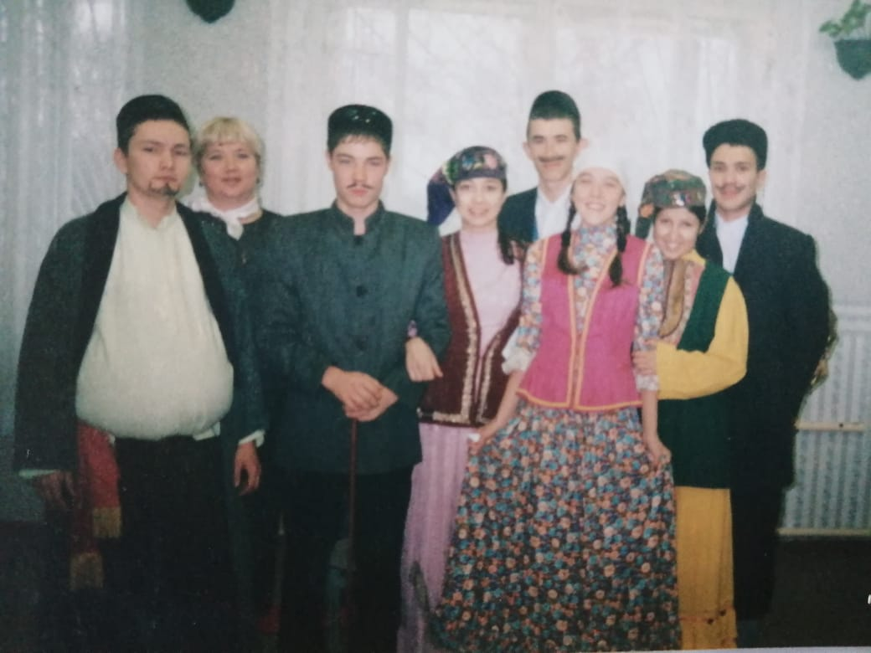
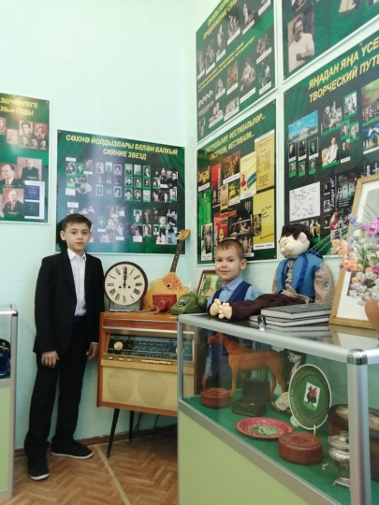
Погружение в материал, желание поделиться и рассказать его большой аудитории, развивает у ребят кругозор, организует их, воспитывает бережное отношение к культурному наследию малой Родины, формирует духовно-нравственные ценности.
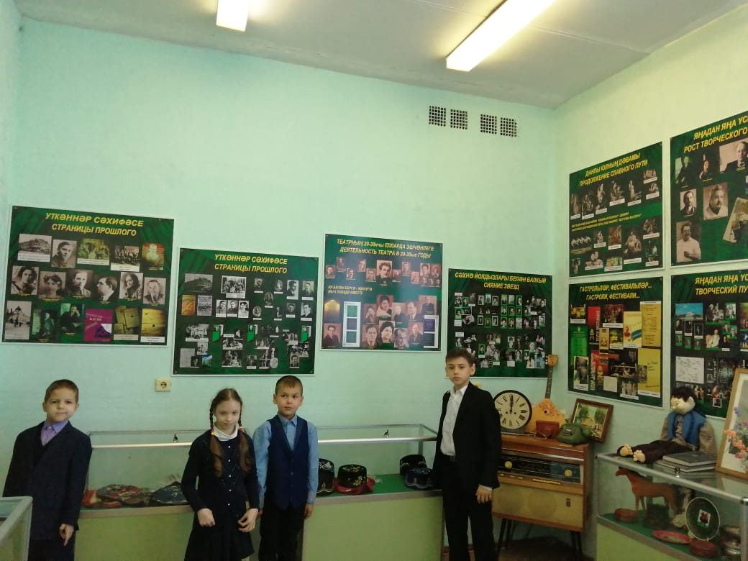
Музей школы №115 развивает интерес учащихся к известным татарским личностям, прославившим своё отечество; происходит культуроведческое обогащение за счет сведений о культурных ценностях и культурной жизни татарского народа; музей приобщает к активному участию в диалоге культур; воспитывает патриотизм учащихся на основе их сопричастности к достижениям татарского народа; формирует навык исследовательской работы, публичных выступлений и проведения экскурсий.
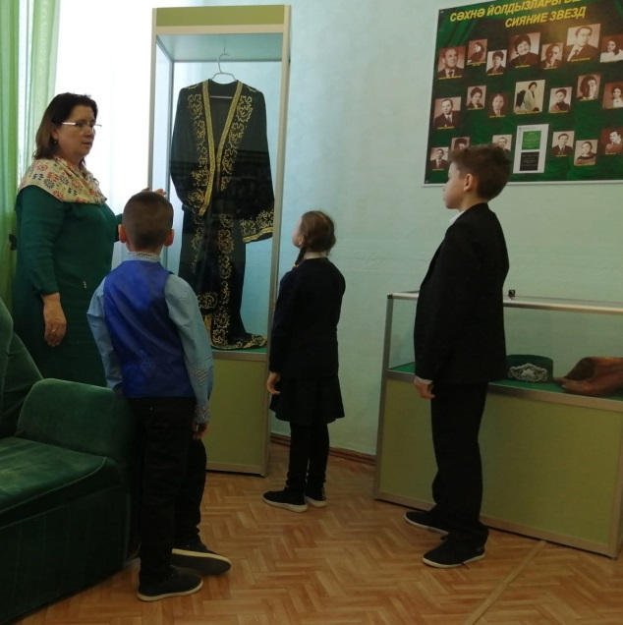
Наш музей, объединяя детей и взрослых, становится центром патриотического воспитания, духовно-нравственного развития учащихся и центром поликультурного образования.
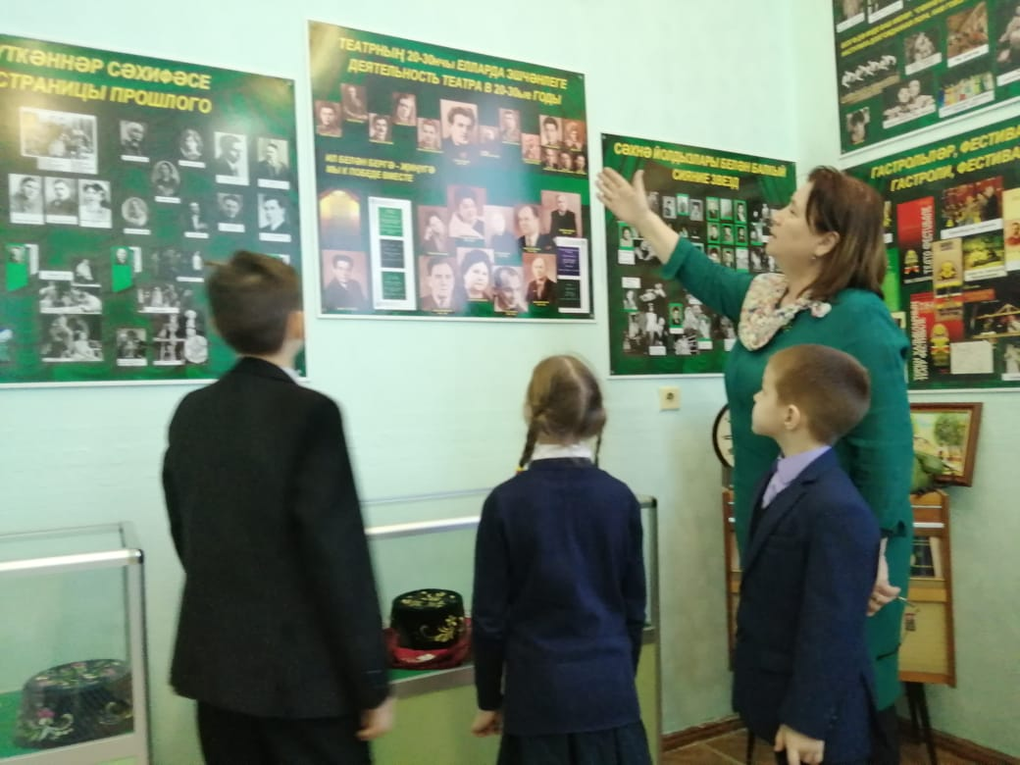

- 2.Музей,посвященный защитникам Великой Отечественной войны
Продолжает активно осуществляться республиканский антинаркотический проект «Самостоятельные дети». Школьное объединение «Энергодрайв» участвует во всех городских акция проекта.
Работа по формированию безопасного поведения учащихся
В течение года проводились мероприятия по формированию безопасного поведения учащихся. В связи с этим в начале учебного года были сформированы отряды ЮИД «Светофорик» – руководитель Файзрахманова Ф.Р., дружина юных пожарников – руководитель Абдуллазянова И.В., правоохранительный отряд «Долг» - руководитель Осипова А.С. Учебный год начался с «месячника Безопасности детей». 30 сентября в школе прошло торжественное посвящение первоклассников в Юные Пешеходы. Ежемесячно проводились «Уроки безопасности».Школу посетили сотрудники ПДН и МЧС, они рассказали учащимся, как нужно вести себя при пожаре, террористических актах, а также провели профилактическую беседу о том, как нужно вести себя в общественных местах и соблюдать дисциплину
В системе проводится профориентационная работа с учащимися, которая является важным направлением в структуре учебно-воспитательной работы и направлена на обеспечение социальных гарантий в вопросах профессионального самоопределения всех участников образовательного процесса.
В школе обучаются дети, наделенные разными способностями. Поэтому нам важно создать условия для психолого-педагогической поддержки в профессиональном самоопределении обучающихся, оказать помощь в выявлении профессиональных интересов, склонностей, определении реальных возможностей в освоении той или иной профессии.
В этом учебном году учащиеся 9А и 9Б класса посетили высшие и среднеспециальные учебные заведения на «Дне открытых дверей», которые проводились ZOOM. В рамках профориентационной работы школу посетил представитель Поволжского регионального межвузовского центра профориентации учащихся СОШ и СПО директор Бархиев Ринат Рафикович. Также ребят посетили представитель Казанского Кооперативного института Абдуллина ЛейсанВарисовна - кандидат биологических наук, доцент кафедры Товароведения и технологии общественного питания. Ребята узнали о направлениях факультетов института и колледжа. Учащиеся 6-9 классов принимают активное участие в профоринтационном проекте «ПроеКТОрия» и «Билет в будущее».

Учащиеся активно занимаются в секциях дополнительного образования. Более 70% учащихся посещают различные кружки и секции города.

В школе ведется целенаправленная и систематическая работа, направленная на развитие у детей и молодежи неприятия идеологии терроризма и привитие им традиционных российских духовно-нравственных ценностей.
В 1-9 классах в школе проходили классные часы на темы: «Урок МИРА», «Экстремизму- НЕТ!», «Трагедия Беслана», “Урок Добра”.

В целях трудового и экологическое воспитания организуются дежурство по школе, уборка пришкольной территории, участие в акциях «Экологической направленности». Ежегодно весной и осенью в школе организовывается декадник по очистке территории от мусора и листвы. Проводится сбор макулатуры и батареек . Данный вид воспитания приносит пользу подрастающему поколению, прививает бережное отношение к чужому труду.В целях экологического воспитания школьников и популяризации раздельного сбора отходов разработана программа Управления образования г.Казани “Раздельный сбор мусора-наш выбор”.В соответствии с планом о реализации городской программы «Раздельный сбор мусора-наш выбор»в МБОУ «Школа № 115» прошли различные мероприятия экологического характера. Во всех классах прошел Всероссийский урок «Экология и энергосбережение» в рамках Всероссийского фестиваля энергосбережения #ВместеЯрче.В 3-х классах в рамках экологического воспитания был проведен урок «Жить экологично в мегаполисе» с использованием информации с сайта #разделяйснамирф.В нашей школе прошел экологический праздник «Синичкин день», созданный по инициативе Союза охраны птиц России.
Среди 1-4 классов прошли уроки на тему раздельного сбора отходов. В рамках экологического воспитания учащихся прошли мероприятия, посвященные «День работников заповедного дела». В нашей школе прошли мероприятия посвященные Всемирному дню охраны мест обитаний целью которых является сохранение живой природы и воспитание у школьников гуманного отношения к окружающей среде. В нашей школе прошел Всемирный день животных. Учащиеся начальной школы рисовали рисунки, учащиеся среднего звена говорили о том, что этот день призван напоминать об ответственности, которую мы несем за других обитателей планете. В рамках фестиваля «Вместе ярче» прошли уроки посвященные энергосбережению и экологии. Учащиеся нашей школы приняли участие в городском конкурсе «Вторая жизнь упаковки-2020», наша школа была отмечена в городском итоговом приказе данного конкурса-выставки детского творчества. По итогам реализации городской экологической программы «Раздельный сбор мусора - наш выбор», наша школа так же была отмечена в итоговом городском приказе, как активный участник реализации данной программы.

Большое внимание уделяется физкультурно – оздоровительному направлению. Учащиеся участвовали в Марафоне 2020, Лыжня России 2021. Учащиеся приняли участие в товарищеских встречах района по волейболу и минифутболу, шахматам, лыжным гонкам, легко-атлетическому кроссу.

Одной из эффективных форм работы с детьми является организация и проведение внеклассных мероприятий, которые несут большое воспитательное и образовательное значение в работе с учащимися. Участвуя в КТД, в учащихся развивается творческая активность, расширяются и углубляются знания. Занятость детей служит средством профилактики.
Были проведены традиционные мероприятия такие как:
-«Здравствуй, школа!» Ежегодно дети поздравляют учителей в праздник «День учителя»В рамках «Осенней недели добра» проведены благотворительные мероприятия.Традиционно были организованы новогодние мероприятия: конкурсы стенгазет, поделок «Зимняя фантазия». В этом учебном году в школе было проведеноновогоднее шоу- маскарад «Точь –в- точь» для учащихся 5-9 классов.
День пожилого человека ежегодно празднуется в нашей школе.

Учителя и педагоги школы постоянно работают над совершенствованием воспитательного процесса. Закрепляются и развиваются традиции, созданные в школе, расширяются возможности для самореализации и самосовершенствования обучающихся, через различные формы воспитательных мероприятий, систему дополнительного образования;
Главной целью воспитательной работы школы на 2021 - 2022 учебный годявляется создание условий для формирования социально-активной, творческой, нравственно и физически здоровой личности, способной на сознательный выбор жизненной позиции, умеющей ориентироваться в современных социокультурных условиях, укрепление и развитие воспитательного потенциала школы на основе взаимодействия систем общего и дополнительного образования.

Основные проблемы и направления ближайшего развития

По итогам 2020/21 учебного года можно сделать вывод о том, что поставленные педагогическим коллективом задачи в основном выполнены. Вместе с тем имеются проблемы, решать которые предстоит в новом 2021/22 учебном году.

Важнейшей проблемой остается совершенствование профессионализма педагогов, педагогического мастерства учителей. Соответствовать требованиям профессионального стандарта педагога – также задача каждого учителя. В связи с этим, совершенствование системы повышения квалификации педагогических работников, создание условий для совершенствования профессионализма учителей – приоритетное направление деятельности в новом учебном году. По-прежнему пристального внимания со стороны администрации и всего педагогического коллектива требует организация работы с детьми, проявляющими повышенный интерес к учению, с одаренными детьми. Работа с этой категорией школьников требует от учителя глубокого знания предмета, высокого интеллектуального уровня. Создание условий для участия обучающихся не только во всероссийской олимпиаде, но и в других конкурсах – обязанность каждого учителя.

Успешная социализация выпускников – цель работы педагогического коллектива любой школы. Обеспечить это возможно, если обучающимся будет предоставлена возможность выбора траектории своего развития и образования. В связи с этим, очень важно обеспечить реализацию предпрофильного обучения.

  - новом учебном году необходимо шире использовать возможности дополнительного образования и через организацию внеурочной деятельности обеспечивать развитие интересов и талантов школьников.

Особое внимание будет уделено совершенствованию системы внутренней оценки качества образования. В прошедшем учебном году школа участвовала в независимых диагностиках, таких как ВПР, мониторинги качества образовательных результатов, что позволило получить объективные результаты обученности школьников по разным предметам. В новом учебном году необходимо организовать работу «над ошибками» и предпринять меры для повышения качества образования.

Будет совершенствоваться материально – техническая база ОУ.
Таким образом, в 2021-2022 учебном году будет продолжена работа по достижению основного целевого ориентира школы - создание условий, позволяющих
каждому ребёнку, независимо от его потребностей и возможностей, получить качественное образование и сформировать у него такие
ключевые компетенции, которые будут необходимы для его максимальной самореализации в будущем. Для достижения данной цели в
2021-2022 учебном году предполагается продолжить работу по решению ряда задач по направлениям:

Задачи на 2021-2022 учебный год

1.Повысить уровень образования за счет обеспечения качественного
образования в соответствии с требованиями ФГОС:
• создать условия для повышения качества образования;
• совершенствовать механизмы повышения мотивации учащихся к учебной
• формировать у учащихся ключевые компетенции в процессе овладения
универсальными учебными действиями;
• совершенствовать межпредметные связи между базовым и дополнительным
• совершенствовать внутришкольную систему оценки качества образования,
сопоставляя реально достигаемые образовательные результаты с требованиями
ФГОС, социальным и личностным ожиданиям потребителей образовательных
• продолжить работу над созданием условий безопасного и комфортного
образовательного пространства для пребывания всех участников образовательного
процесса, включающие применение развивающих и здоровьесберегающих
педагогических технологий в различных вида х деятельности;
• повысить эффективность контроля качества образования;
• продолжить работу над созданием безопасного образовательного пространства;
2.Совершенствовать воспитательную систему школы:
• способствовать сплочению классных коллективов через повышение мотивации
учащихся к совместному участию в общешкольных внеклассных мероприятиях,
экскурсионной программах, проект ной деятельности;
• повысить уровень общешкольных мероприятий и конкурсов, улучшить качество
проводимых тематических классных часов,
• расширить формы взаимодействия с родителями;
• продолжить работу по профилактике девиантных форм поведения и вредных
привычек;
• расширить сеть социальных партнёров: культурно-просветительскими, научными
и спортивными организациями, учреждениями среднего профессионального
образования;
3. Совершенствовать систему дополнительного образования:
• повысить эффективность работы по развитию творческих способностей,
интеллектуально-нравственных качеств учащихся;
• создать благоприятные условия для выявления, развития и поддержки одарённых
детей, детей с особыми образовательными потребностями в различных областях
интеллектуальной и творческой деятельности;
• создать условия для самореализации, самообразования для профориентации
учащихся;
• расширить освоение и использование разных форм организации обучения
(экскурсии, практикумы, образовательные события, исследовательские работы.).
4 Повысить профессиональные компетентности:
• совершенствование организационной, аналитической, прогнозирующей и
творческой деятельности школьных методических объединений;
• развитие системы самообразования, презентацию портфолио результатов их
деятельности;
• обеспечение повышения уровня педагогического мастерства учителей в области
преподаваемого предмета и методики его преподавания и творческого мастерства.
5 Совершенствовать открытую информационную образовательную среду
школы:
• модернизация материально-технического обеспечения образовательного
процесса;
• эффективное использование в урочной и внеурочной деятельности
информационно — коммуникационных технологий;
• организация постоянно действующих консультаций и семинаров по вопросам,
связанным с использованием ИКТ;
• продолжение работы над использованием современных моделей информирования
родительского сообщества о состоянии качества образовательной и материально-
хозяйственной деятельности образовательной организации.

Сегодня государству и обществу нужен креативный и критически

Мыслящийчеловек, владеющий основами научных методов познания, мотивированный на творчество и инновационную деятельность, готовый к сотрудничеству и способный осуществлять учебно-исследовательскую, проектную и информационно-познавательную деятельность, а самое главное – подготовленный к осознанному выбору своей будущей профессии. Именно эта социально-образовательная парадигма будет определять сущность содержания и результаты работы образовательной организации в новом учебном году.

Руководство школы прикладывает все усилия для того, чтобы сделать школу вторым домом для учащихся: теплым, уютным и комфортным, современным и оснащенным всем необходимым для получения качественных знаний. На сегодняшний день мы активно растем и развиваемся, но еще многое предстоит сделать. И если выпускники приводят в школу своих детей, значит - у школы есть будущее.

